הפקולטה להנדסה - המגמה להנדסה מכנית

מתקן הזנה ופריקה של חומרים ציטוטוקסיים ( האסורים במגע )

תקציר לספר הפרויקטים

פרויקט גמר

הכין: איאס מסארווה
ת.ז.: 036927473
מנחה: מיכה דביר - פלנטקס טבע

יוני 2008

תקציר מנהלים

רקע
עם התפתחות התעשייה המודרנית החלו מקומות העבודה להיות מושפעים במספר גובר והולך של חומרים מסוכנים כגון : חומרים כימיים , ציטוטוקסיים , ביולוגיים , ורדיו-אקטיביים . לכן במקומות אלו יש צורך במערכות הגנה שתפקידן להגן על העובדים והסביבה מפני החומרים המסוכנים האלו .
היום בתעשייה הכימית , הפרמצבטית , הגרעינית , ובתעשיית המזון קיימת מערכת הגנה נפוצה מאד הנקראת מתקן תא כפפות ( Glove Box ) * - הוא שטח מוגדר סגור ואטום ( תא ) שבתוכו ניתן להכניס חומרים , ובעזרת זוג כפפות שהן חלק מהתא ניתן לטפל בחומרים אלו . במצב זה כאשר החומרים יהיו בתוך התא הם יהיו מבודדים מהסביבה של העובדים ובכך ימנע חשיפה של חומר מסוכן זה בזמן העבודה , וכן העובדים יעבדו בצורה נוחה ובטוחה יותר . המתקן תא כפפות מספק רמת אמינות גבוהה כלומר הגנה מקסימאלית על העובד , החומר , והסביבה .
מטרת הפרויקט הוא ביצוע תכן למתקן תא כפפות חדשני המותאם לדרישות הלקוח , כאשר לא בכל המקרים ניתן להשתמש בתא כפפות מוכן לשם כך צריך לתכן תא כפפות שיתאים לדרישות הלקוח הספציפיות .

מטרת הפרויקט
תכן מתקן הזנה ופריקה של חומרים ציטוטוקסיים ( האסורים במגע ) . כלומר , תכן מתקן תא כפפות חדשני המותאם לדרישות הלקוח , המיועד לשימוש עם חומרים ציטוטוקסיים שיעמוד בהתקנים הבינלאומיים .

מהות הפרויקט
תכן מתקן הזנה ופריקה של חומרים ציטוטוקסיים האסורים במגע שתפקידו להגן על העובדים והסביבה מפני החומרים המסוכנים האלו .
במסגרת הפרויקט הזה הוצגו שתי חלופות שונות לתכן המתקן תא כפפות המקובלים בתעשייה , ועל ידי בחירת החלופה האופטימאלית המתאימה לדרישות הלקוח בוצע תכן מלא למתקן תא כפפות .
תכן סופי של המתקן תא כפפות כולל :
- פירוט רכיבים לתכן , בחירת חומרים , טכנולוגית ייצור , והפקת תיק שרטוטים .
- פירוט רכיבים וציוד לרכישה .
- תאור המתקן תא כפפות שעבורו בוצע התכן , ותאור המאפיינים המיוחדים במתקן זה .

עיקרי הדרישות
- רמת אמינות גבוהה של המתקן תא כפפות – הגנה מקסימאלית על העובד , החומר , והסביבה .
- המתקן תא כפפות יאפשר סביבת עבודה נוחה ויעילה .
- המתקן תא הכפפות יהיה בנוי לפי עיקרון סגירה כפולה ** ( Airlock ) .
- מערך עבודה פשוט ותחזוקה זולה ופשוטה .
- המתקן תא כפפות יהיה מתאים לציוד הנמצא במפעל .
- הזנת החומרים הציטוטוקסיים אל תוך המתקן תא כפפות תהיה באופן ישיר . ופריקת המוצרים הציטוטוקסיים מתא הכפפות תהיה גם באופן ישיר תוך שמירה על הגנה מקסימאלית של העובד והסביבה .

חלופות לתכן
היום בתעשייה רוב המתקנים של תא כפפות מתוכננים באותו סגנון . המתקן תא כפפות בנוי בעיקר מתיבה ( Container , Box ) סגורה ואטומה , כאשר באחד מהצדדים של התיבה נבנו זוג כפפות שבאמצעותן המשתמש יכול להכניס ידיו אל תוך הכפפות ולבצע משימה כלשהי בתוך התיבה .
בד"כ בתוך המתקן תא כפפות הלחץ יהיה נמוך מהלחץ האטמוספרי הנמצא בסביבה , לכן עבור דליפה מיקרוסקופית כלשהי הנמצאת במתקן תסתיים בכניסת אוויר למתקן ולא בבריחת אבקה מסוכנת מתוך המתקן החוצה לסביבה .
מאפיינים של המתקן תא כפפות : הרכבת תא קדמי *** ( Antechamber ) , מדי לחץ , משאבת-ריק Vacuum pump ) ) , ומסננים ( Filters ) .

היום בתעשייה מקובל לבנות את המתקן תא כפפות בשתי השיטות הבאות , כאשר עבור שתי השיטות קיים יתרונות וחסרונות :
- Rigid Wall :
בשיטה זו המתקן תא כפפות יהיה בעל מבנה קשיח . כלומר הדפנות של התיבה וכל שאר החלקים המרכיבים את המתקן חוץ מהכפפות יהיו עשויים מחומר קשיח כמו פלדת אל-חלד או פלסטיק קשיח .
- Soft Wall :
בשיטה זו המתקן תא כפפות יהיה בעל מבנה גמיש , המבנה הוא כמו סככה או מעטה דק העשוי מניילון או PVC .

החלופה האופטימאלית שנבחרה לתכן היא תכן המתקן תא כפפות לפי השיטה Rigid Wall .

הסיבות לבחירת שיטת ה- Rigid Wall כחלופה אופטימאלית :
- אורך החיים הארוך של המתקן תא כפפות העשוי לפי שיטת Rigid Wall .
- בניית המתקן בשיטה זו מאפשרת לבצע ניקיון בתוך המתקן אחרי שימוש .
- השיטה מבטיחה עמידות גבוהה בפני דליפות .
- השיטה מבטיחה אטימות מקסימאלית .
- הבנייה בשיטה זו מתאימה לדרישות המפעל מהמתקן תא כפפות .
- תחזוקה פשוטה וזולה .
- המתקן אמין יותר , המאפשר הגנה מקסימאלית על העובד והסביבה .
- המתקן הבנוי בשיטה זו שימושי מאד .

תכן המתקן תא כפפות
תכן המתקן תא כפפות בוצע תוך התחשבות בדרישות הלקוח , ובדרישות ההתקנים הבינלאומיים . המתקן תא כפפות שעבורו בוצע התכן בפרויקט זה בנוי לפי התקן הבינלאומי ISO-14644-7 המורכב מהציוד העיקרי הבא :
  - תיבה ( Container , Box ) אטומה היטב .
  - תא קדמי ( Antechamber , Airlock ) .
  - כפפות ( Gloves ) .
  - מסנני HEPA Filter .
  - מדידים : מדי לחץ , מד טמפרטורה , ומד לחות .
  - מערכת בקרה .
  - משאבת – ריק ( Vacuum pump ) .
  - חומר לביצוע אטימה בכל המתקן .

המתקן תא כפפות אחרי ביצוע תכן ממוחשב ב- $3D$ , מופיע באיור הבא :

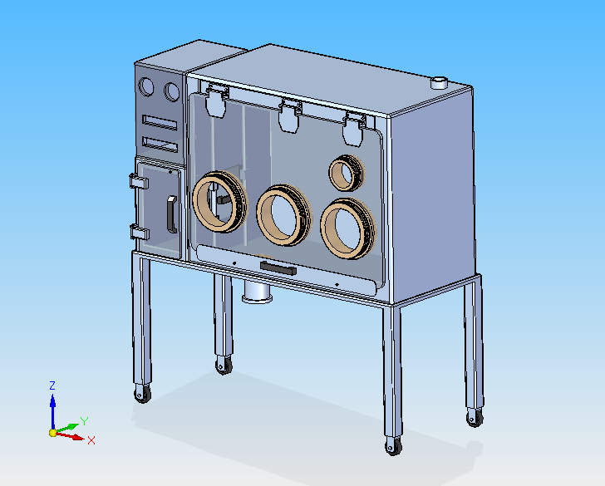
תיבה
תא קדמי
מדידים ומערכת בקרה
המיקום להדבקת הכפפות
איור 1 : המתקן תא כפפות אחרי ביצוע תכן סופי .

הגדרות :

* Glove box
A glovebox, also called a glove box, is a sealed container that is designed to allow one to manipulate objects while being in a different atmosphere from the object. Built into the sides of the glovebox are two gloves arranged in such a way that one can place his or her hands into the gloves and be able to perform tasks inside the box without breaking the seal or allowing potential injury to the worker. Part or all of the boxes are usually transparent to allow one to see what is being manipulated. Two types of glove boxes exist. One type is designed to allow a person to work with hazardous substances, such as radioactive materials or infectious disease agents. The other type is designed to contain a very high purity inert atmosphere (such as argon or nitrogen), which can be used for working with oxygen sensitive substances (such as lithium metal, which needs to be kept in argon).

** Airlock
An airlock is a device which permits the passage of objects between a pressure vessel and its surroundings while minimizing the change of pressure in the vessel and loss of air from it. The lock consists of a small chamber with two airtight doors in series which do not open simultaneously.

*** Antechamber
An antechamber is a smaller room or vestibule or box serving as an entryway into a larger one. The word is formed of the Latin ante camera, meaning "room before."

